Возможности Sentiment-анализа в R
Родионова Мария
13.06.2019
Помимо формального анализа текстовых корпусов: подсчетов частот встречаемости для слов, словосочетаний, более сложных методов – например, тематического моделирования, в социальных науках полезным представляется и функционал Sentiment-анализа.
Сентимент-анализ, в его общем понимании, представляет собой формальную количественную эмоциональную оценку тональности текста. Расчет может производиться разными способами, но зачастую используются готовые словари с эмоциональными оценками лемм. Для русского языка используются словари http://www.labinform.ru/pub/rusentilex/index.htm и http://linis-crowd.org/, которые могут быть загружены в качестве таблицы в привычную программу для работы с данными, будь то, например, Python или R.
В R также существует небезынтересный пакет syuzhet, позволяющий осуществлять сентимент-анализ, учитывая темпоральность текста, что хорошо подходит для книг, в которых сюжет в разных главах меняет эмоциональную тональность.
Совмещая функционал пакета «сюжет» и ggplot2, можно строить интересные визуализации, например, так выглядит сентимент-анализ твиттов, упоминающих ПАО «Газпром».
На семинаре мы рассмотрим более подробный пример построения таких моделей.
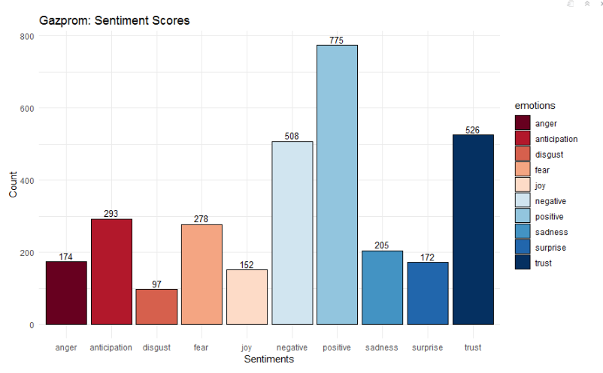

Приложение 1. Код.
```{r}
gpmentions <- read.csv("Gazprom.csv", sep = ",", header = TRUE, fileEncoding = "UTF-8")

gpmentions$ifduplicate <- duplicated(gpmentions$text)
sum(gpmentions$ifduplicate, na.rm=TRUE)

gpmentions_clear <- subset(gpmentions, gpmentions$ifduplicate == FALSE)
```

```{r}
tweets_mentions <-iconv(gpmentions_clear$text, to = "UTF-8")
emotions <- get_nrc_sentiment(tweets_mentions)
View(emotions)

emotions_clear <- subset(emotions, !anger == "0" | !anticipation == "0" | !disgust == "0" | !fear == "0" | !joy == "0" | !sadness == "0" | !surprise == "0" | !trust == "0" | !negative == "0" | !positive == "0")

View(emotions_clear)
```

```{r, fig.align=center, fig.width=9}
sumdata <- data.frame(count=apply(emotions_clear,2,sum))
sumdata$emotions <- rownames(sumdata)

ggplot(data=sumdata, aes(x=emotions, y=count, fill=emotions)) +
labs(title = "Gazprom: Sentiment Scores", x="Sentiments", y="Count") +
geom_bar(colour="black", stat="identity") +
theme_minimal() +
scale_fill_brewer(palette="RdBu") +
geom_text(aes(label=count), vjust=-0.3, size=3.5)
```

```{r}
eminem <- get_text_as_string("eminem.txt")
eminem_v <- get_sentences(eminem)
eminem_sentiment <- get_sentiment(eminem_v)
```

```{r}
simple_plot(eminem_sentiment)
```

```{r}
eminem_nrc_full <- get_nrc_sentiment(eminem_v)
eminem_nrc_prop <- data.frame(percentage=colSums(prop.table(eminem_nrc_full[, 1:8])))

eminem_nrc_prop$emotion <- row.names(eminem_nrc_prop)
eminem_nrc_prop$emotion <- factor(eminem_nrc_prop$emotion,
levels = eminem_nrc_prop$emotion[order(eminem_nrc_prop$percentage)])

nrc_plot <- ggplot(data=eminem_nrc_prop, aes(x=emotion, y=percentage)) +
geom_bar(stat= "identity") +
xlab("") + ylab("Percentage") +
coord_flip() +
theme_minimal()

nrc_plot
```

